# Загоскин Данил Фиб33-02

# Лабораторная работа 7. Регулярные выражения в Linux

**Задание 2.** Используйте регулярные выражения для поиска данных.

Ход выполнения:

1. Рекурсивно пройдите весь каталог /etc, найдите все файлы, содержащие строчку *test.* Используйте для этого команду

*grep –r “test” /etc*

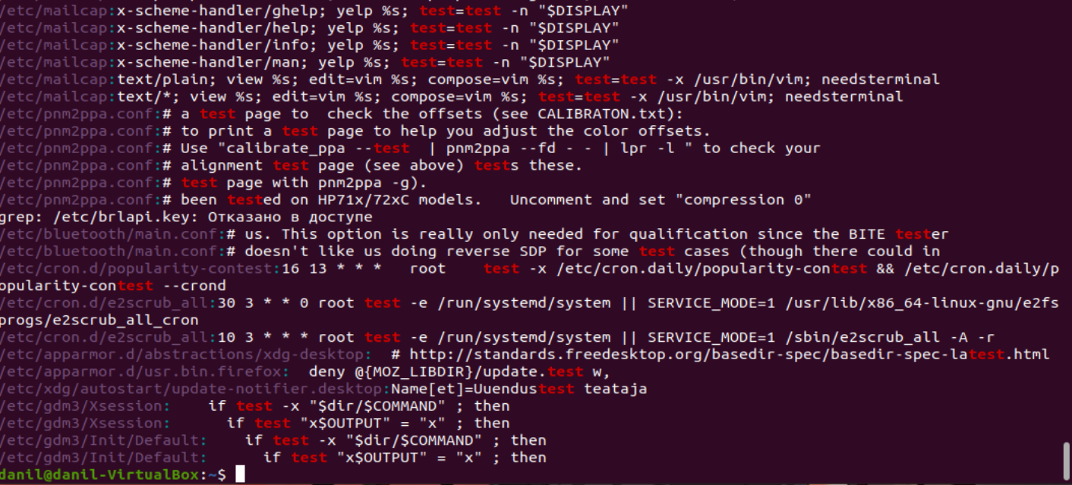

2. Найдите строчку *abc* без учета регистра во всех файлах текущего каталога и выведите на экран с подсветкой найденные совпадения.

*grep –i --color “abc” \**





3. Найдите в файле /etc/passwd строки, содержащие имя вашего пользователя.



4. Найдите в файле, содержащем информацию о зарегистрированных в системе группах, строку с названием группы вашего пользователя



**Задание 3.** Используйте регулярные выражения для поиска данных в текстовом файле по заданным критериям поиска.

1. Пусть вы имеете список телефонов компании, и он выглядит подобно этому:

*Phone Name ID*

*3412 Bob 123*

*3834 Jonny 333*

*1248 Kate 634*

*1423 Tony 567*

*2567 Peter 435*

*3567 Alice 535*

*1548 Kerry 534*

Предположим, это компания более чем из 500 человек. Они хранят данные в простом текстовом файле. Человек с первой цифрой телефонного номера, равной 1, работает в строении под номером 1.

2. Создайте соответствующий файл с именем phonelist.txt.

3. Введите в терминале регулярные выражения, дающие ответ на вопрос: кто работает в строении 1?

*grep '^1' phonelist.txt*

Это значит: искать все строки, которые начинаются с единицы.

"^" соответствует началу строки. Благодаря этому символу выражение соответствует только тем строкам, которые начинаются с единицы.

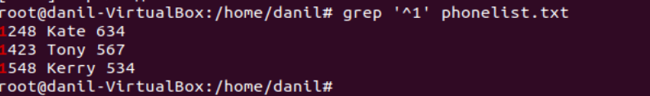

4. Составьте регулярное выражение для поиска тех строк телефонной книги, в которых человек работает в строении под номером *3* и имя начинается с буквы *A*.



5. вывести имена пользователей, которые начинаются на *s* или *d*.

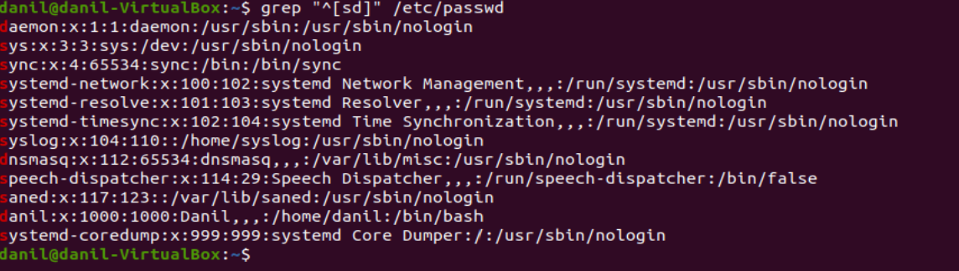

6. Выберите всех системных пользователей, без оболочки (записи о таких пользователях заканчиваются на *false*).

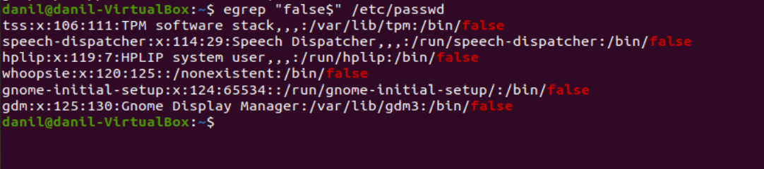

**Задание 4.** Создайте текстовый файл и выполните задания самостоятельно.

Ход выполнения:

1. Сформируйте файл с любым текстом таким образом, чтобы в файл содержались повторяющиеся слова и пустые строки.

2. Сохраните файл под именем data.

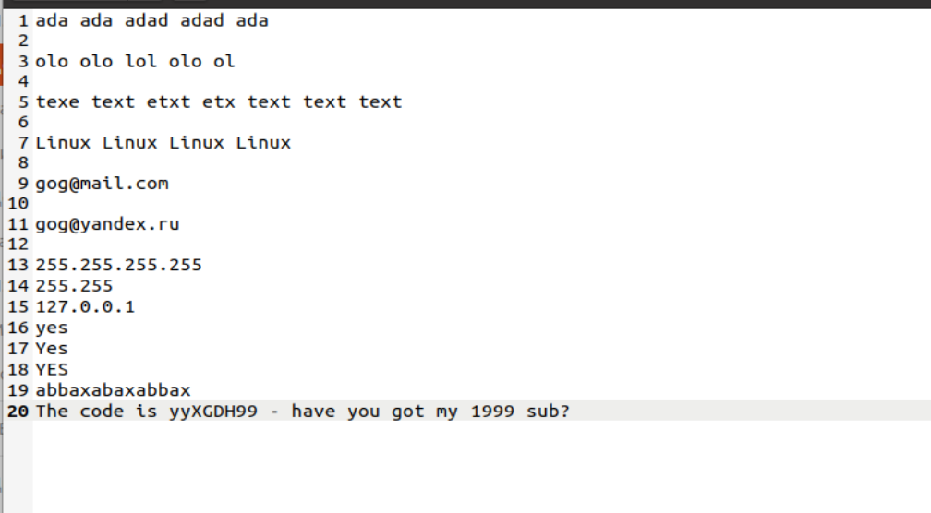

3. Найти в файле data пустые строки с помощью регулярных выражений.

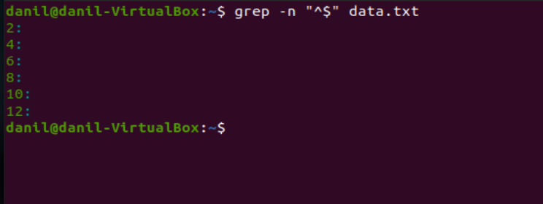

4. В файл data введите адрес электронной почты и составьте регулярное выражение для поиска электронной почты.

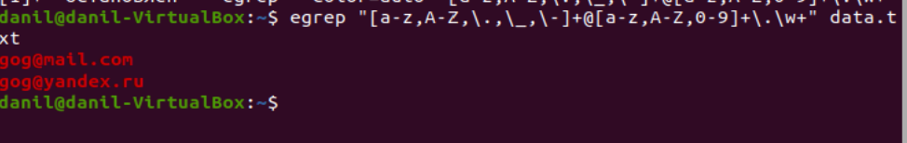

5. В файл data введите ip-адрес какого-либо сайта (вида 127.0.0.1) и составьте регулярное выражение для поиска ip-адресов.

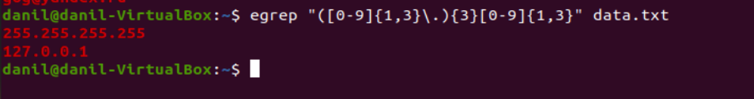

6. Добавьте в файл data слово YES с разными вариантами (yes, Yes, YES, YeS и т.д.). Составьте регулярное выражение для поиска слова YES независимо от регистра каждого символа данного слова.



7. В файл data напишите выражение abbaxabaxabbax и напишите регулярное выражение для нахождения слова abbax таким образом, чтобы оно дважды совпадало в строке.

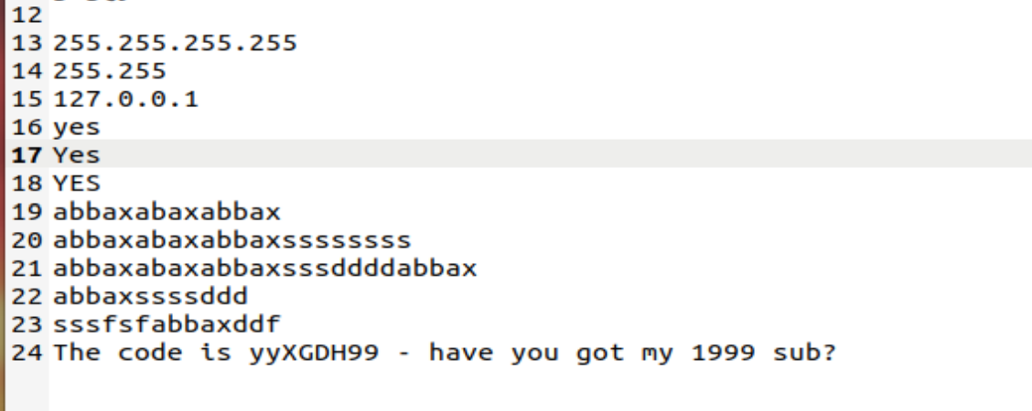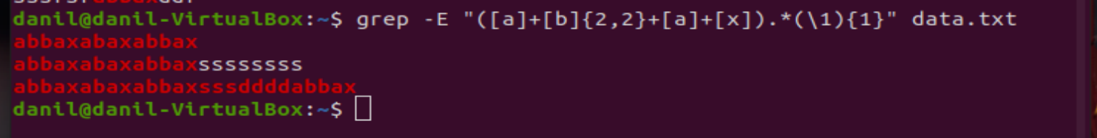

8. В файл data добавьте строку The code is yyXGDH99 – have you got my 1999 sub?. Составьте регулярное выражение, которое позволяет находить код (в данном случае yyXGDH99).

